المحاضرة الرابعة: نماذج للتعليق على قرار/ حكم قضائي
التحليل الشكلي والموضوعي للقرارات القضائية مع الإعلان عن الخطة
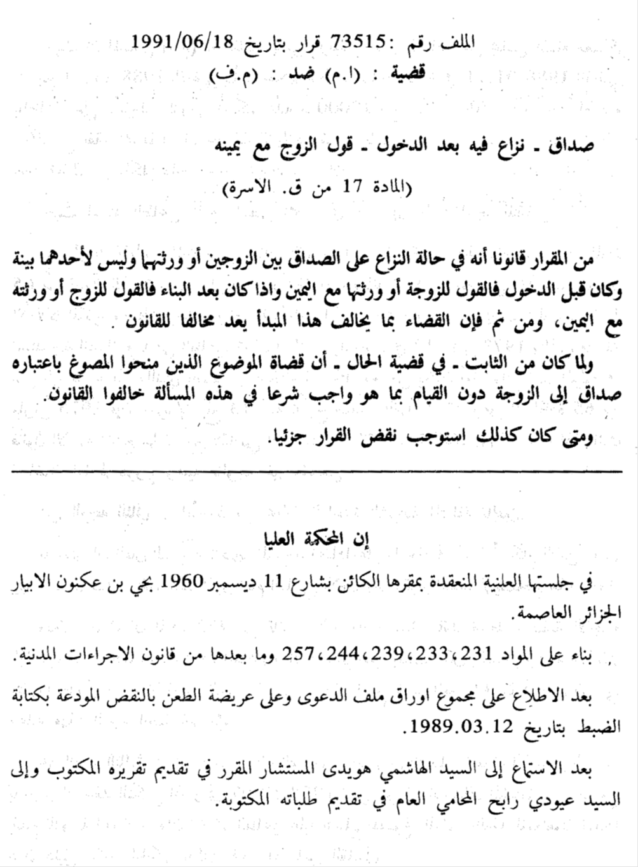

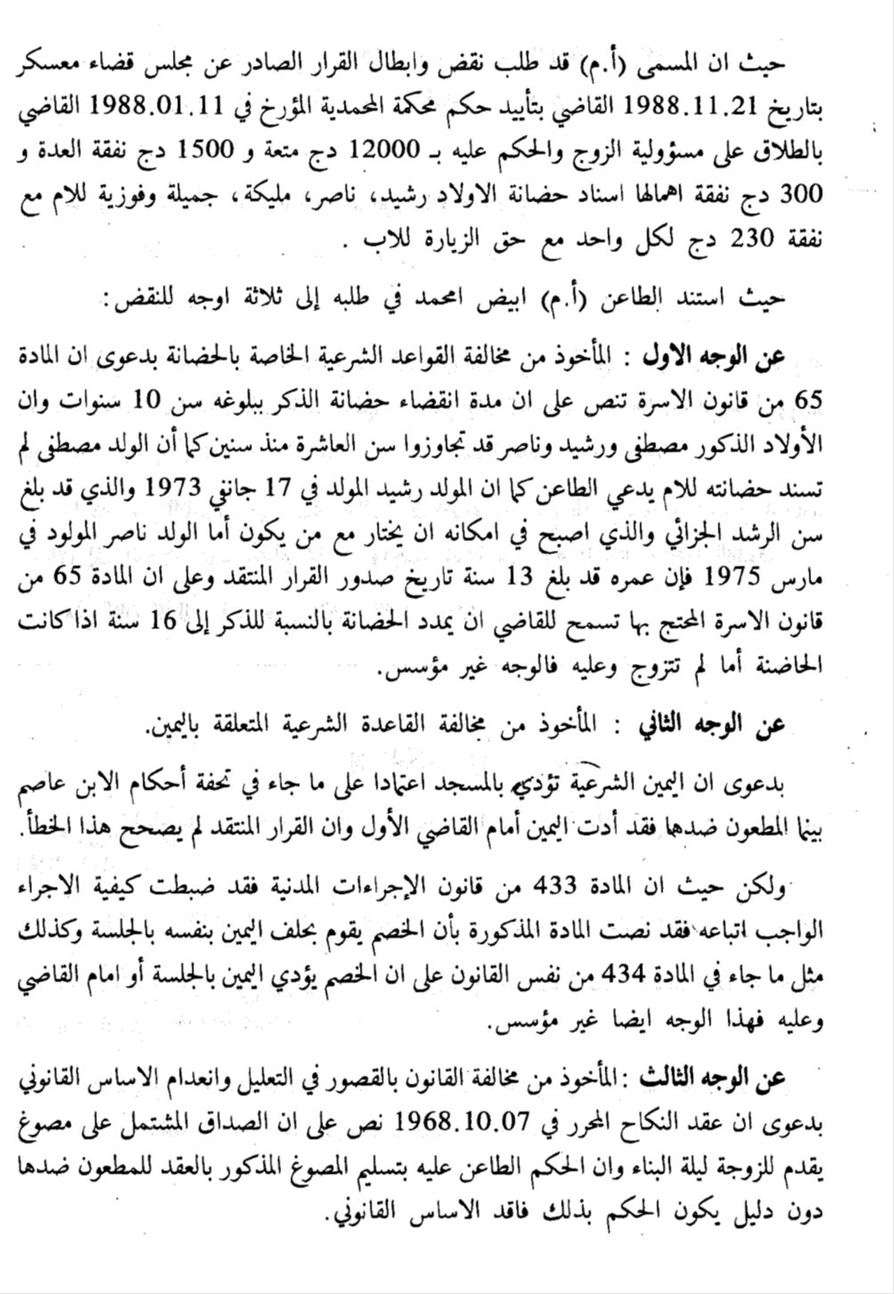
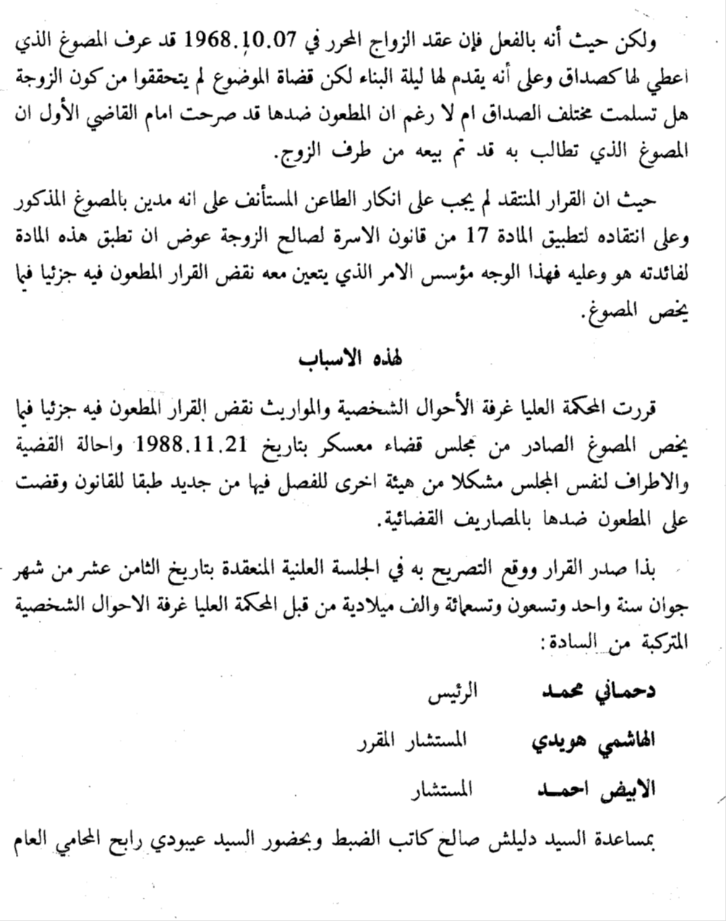
أولا: المرحلة التحضيرية (التحليل الشكلي)
-1 طبيعة النص القضائي :
النص عبارة عن قرار قضائي صادر عن المحكمة العليا، ملف القضية رقم: 73515 بتاريخ: 18-06-1991
2 - أطراف الدعوى أو القضية (أطراف النزاع) :
أ.م ) ...................................................... الطاعن (
م.ف) ..................................................المطعون ضدها (
3- الوقائع :
تتمثل الوقائع في إبرام طرفي النزاع لعقد زواج بتاريخ: 07-10-1967، والذي نص على ان يسلم الصداق المشتمل على مصوغ للمطعون ضدها ليلة البناء، ونشوب نزاع حول عدم تسلم الزوجة للمصوغ كصداق.
- 4الإجراءات :
- أ.م رفع دعوى طلاق أمام محكمة المحمدية وصدر حكم بتاريخ: 11-01-1988 قضى بفك الرابطة الزوجية بالطلاق على مسؤولية الزوج بين الطاعن والمطعون ضدها، والحكم عليه بمبلغ 12.000 دج نفقة متعة، و 1500 دج نفقة عدة. و 300 دج نفقة إهمال، إسناد حضانة الأولاد لوالدتهم على نفقة والدهم بمبلغ 230 دج لكل واحد منهم ومن حق الزيارة للأب.
- إستأنف أ.م هذا الحكم وصدر قرار مجلس قضاء معسكر بتاريخ 21-11-1988 قضي بتأييد الحكم المستأنف
طعن أم في القرار أمام المحكمة العليا غرفة الأحوال الشخصية والمواريث والتي أصدرت قرار بتاريخ 18-06-1991 تحت رقم 73/515 قضى بنقض القرار المطعون فيه جزئيا فيما يخص المصوغ وإحالة القضية والأطراف لنفس المجلس مشكلا من هيئة أخرى للفصل فيها من جديد طبقا للقانون وتحميل المطعون ضدها بالمصاريف القضائية.
5- الإدعاءات :
عن الوجه الذي أثار الطاعن
المأخوذ من مخالفة بالقصور في التعليل وإنعدام الأساس القانوني بدعوى أن عقد النكاح المحرر بتاريخ: 07-10-1968 نص على ان الصداق المشتمل على مصوغ يقدم للزوجة ليلة البناء وأن الحكم الطاعن عليه بتسليم المصوغ المذكور بالعقد للمطعون ضدها دون دليل يكون الحكم بذلك فاقد الأساس القانوني.
- 6المشكل القانوني :
كيف عالج المشرع الجزائري النزاع حول الصداق بين الزوجين ؟
- 7 الحل القانوني :
طبقا لنص المادة 17 من قانون الأسرة فإنه في حالة النزاع بين الصداق بين الزوجين أو ورثتهم وليس لأحدهم بينة وكان قبل الدخول فالقول للزوجة أو ورثتها مع اليمين، وإذا كان بعد البناء فالقول للزوج أو ورثته مع اليمين.
حيث أن المطعون ضدها قد تم الدخول بها وبإدعائها لعدم حصولها على الصداق المتمثل في المصوغ وإلزام الحكم الصادر عن محكمة المحمدية المأيد بالقرار الصادر عن مجلس ق ضاء معسكر الطاعن أن يسلم للمطعون ضدها المصوغ كصداق رغم إنكار الطاعن عدم تسليمه، ودون التأكد من ذلك وتوجيه اليمين له على إعتبار أن الدخول بالزوجة قد تم مما يجعل قرار مجلس معسكر قد خالف القانون.
منطوق القرار:
قررت المحكمة العليا نقض القرار المطعون فيه جزئيا فيما يخص المصوغ وإحالة القضية والأطراف على نفس المجلس مشكلة من هيئة أخرى للفصل فيها من جديد طبقا للقانون، وتحميل المطعون ضدها المصاريف القضائية.
ثانيا : المرحلة التحريرية (التحليل الموضوعي)
1- مقدمة
2- صلب الموضوع: العرض
التصريح بالخطة:
المبحث الأول: مفهوم وصور التنازع في الصداق
المطلب الأول: مفهوم الصداق
المطلب الثاني: الصور التي يحدث فيها التنازع في الصداق
المبحث الثاني: المعيار المكرس لحل منازعات الصداق في قانون الأسرة الجزائري
المطلب الأول: حالة الخلاف في الصداق قبل الدخول
المطلب الثاني: حالة الخلاف في الصداق بعد الدخول
3- الخاتمة

القرار الثاني:

أولا: المرحلة التحضيرية (التحليل الشكلي)
-1 طبيعة النص القضائي :
النص عبارة عن قرار قضائي صادر عن المحكمة العليا، بتاريخ: 06-02-2004
2 - أطراف الدعوى أو القضية (أطراف النزاع) :
(م.ز ) ...................................................... الطاعنة
(ك.أ) ..................................................... المطعون ضده
(خ.ع) .................................................... مدخل في الخصام
3- الوقائع :
تتمثل الوقائع في أن الطاعنة (م.ز) كانت تستأجر شقة من المطعون ضدها (ك.أ) بموجب عقد إيجار لمدة خمس سنوات، لا يزال ساري المفعول.
خلال فترة سريان العقد، قامت (ك.أ) ببيع الشقة المؤجرة إلى (خ.ع). هذا الأخير طالب (م.ز) بإخلاء الشقة لكونه أصبح المالك الجديد، رغم وجود عقد الإيجار القائم بينها وبين المالكة السابقة (ك.أ)، مما أدى إلى نشوء نزاع قانوني حول أحقية البقاء في الشقة
- 4الإجراءات :
رفعت الطاعنة (م.ز) دعوى أمام الجهة القضائية المختصة للمطالبة بحقها في الاستمرار في استغلال الشقة إلى غاية انتهاء مدة الإيجار المنصوص عليها في العقد. صدر قرار عن مجلس قضاء الجزائر بتاريخ: 10-08-2002 قضى بتمكين المالك الجديد (خ.ع) من الشقة، أي بإلزام (م.ز) بإخلائها. فطعنت هذه الأخيرة في القرار أمام المحكمة العليا.
5- الإدعاءات :
تمسكت الطاعنة (م.ز) بأن عقد الإيجار المبرم بينها وبين المالكة الأصلية (ك.أ) لا يزال ساري المفعول ولم ينتهِ بعد، وبالتالي فإن بيـع العقار لا يؤثر على حقها الشخصي في الاستفادة من كامل مدة الإيجار. كما ادعت أن (خ.ع) المالك الجديد لا يحق له حرمانها من الاستفادة من الشقة إلى غاية نهاية العقد، مستندة إلى قاعدة "الحقوق تنفذ في مواجهة الخلف العام والخاص إذا كانت مشهرة أو سابقة".
- 6المشكل القانوني :
هل انتقال ملكية الشقة إلى (خ.ع) يخوله حق طلب إخلاء الشقة من طرف (م.ز) وحرمانها من المدة المتبقية من عقد الإيجار السابق؟
أو : هل ينفذ عقد الإيجار المبرم بين (م. ز) و (ك.أ) تجاه المالك الجديد (خ .ع)؟
- 7 الحل القانوني :
قررت المحكمة العليا نقض القرار المطعون فيه الصادر عن مجلس قضاء الجزائر بتاريخ: 10-08-2002، وإحالة القضية والأطراف على نفس المجلس مشكلا من هيئة أخرى.
ثانيا : المرحلة التحريرية (التحليل الموضوعي)
1- مقدمة
2- صلب الموضوع: العرض
الخطة المقترحة
المبحث الأول : إبرام عقد الإيجار بين (م .ز) و (ك. أ)
المطلب الأول : عقد الإيجار بين (م. ز) و (ك. أ) لمدة خمسة سنوات
المطلب الثاني : حق (م.ز) الشخصي في الاستفادة بكامل مدة الإيجار
المبحث الثاني : بيع (ك.أ) الشقة المؤجرة لـ (خ .ع)
المطلب الأول : حق (خ.ع) العيني على العين المؤجرة
المطلب الثاني : نفاذ الحق الشخصي لـ (م.ز) في مواجهة (خ.ع)
3- الخاتمة

